Veileder for Yrkesfaglig fordypning
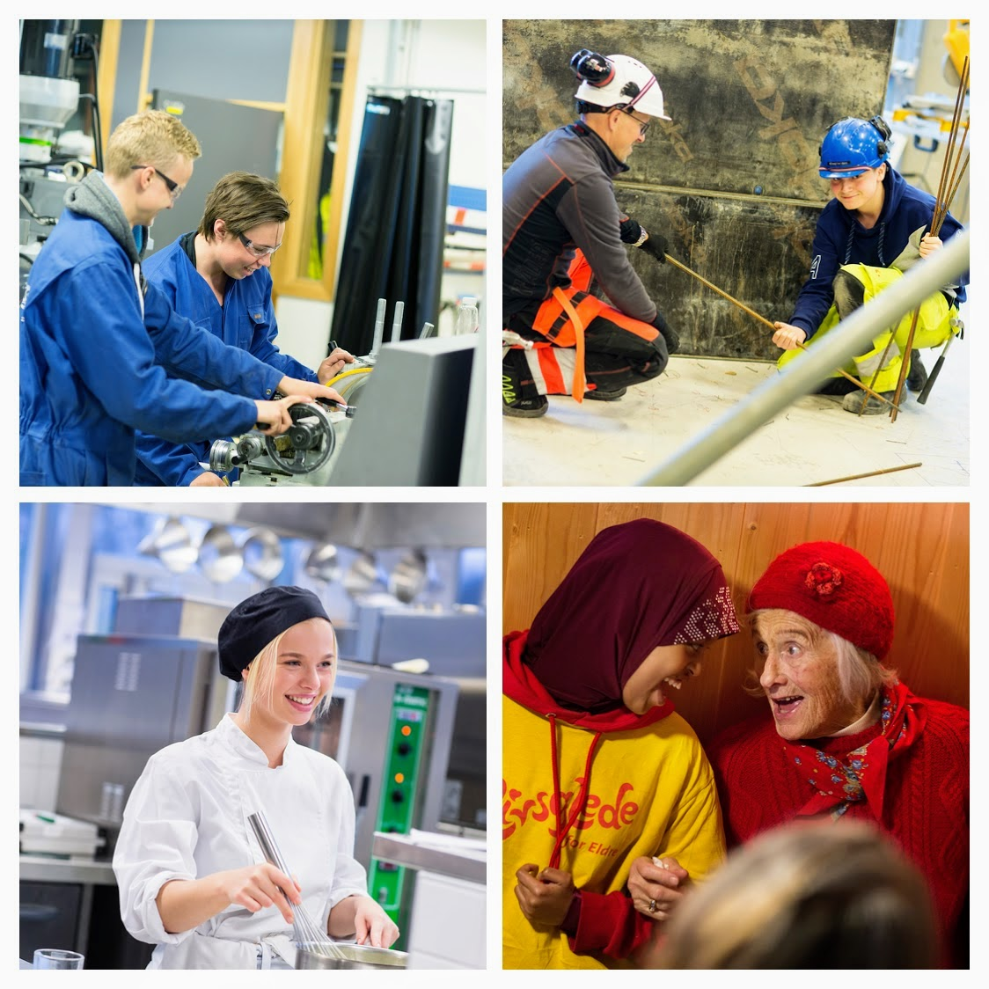

FORORD

Yrkesfaglig fordypning skal underbygge elevens motivasjon, engasjement og mestring. Så langt det lar seg gjøre skal eleven gjennom deltakelse i arbeidslivet, få mulighet til å bli kjent med innhold, oppgaver, arbeidsmåter og arbeidsmiljø i det yrket eleven interesserer seg for. På den måten kan faget YFF føre til dybdelæring og videre lærelyst, som forutsetter genuin interesse. Gjennom å få velge et selvvalgt yrke for opplæring i bedrift, vil eleven kunne bli sikrere på sin yrkesvei. Se forskrift: Yrkesfaglig fordypning for de yrkesfaglige utdanningsprogrammene (YFF) | udir.no.

Yrkesfaglig fordypning skal gi eleven mulighet til å lære seg fag på samme tid som eleven utvikles som menneske gjennom de erfaringene eleven får i et levende arbeidsmiljø. På den måten utvikles både identitet og yrkesstolthet.

Kvaliteten på yrkesfaglig fordypning fordrer et tett samarbeid mellom skole, samarbeidsorganer og bedrifter. Lærer og elev bør være aktiv med å knytte kontakter med potensielle lærebedrifter med mål om å få på plass en lærekontrakt innen utgangen av vg2.

- Lokale læreplaner for Trøndelag Fylkeskommune
Den lokale læreplanen skal bygges opp rundt de erfaringene eleven gjør seg gjennom å delta i arbeidsoppgaver i bedrift. Eleven bør så langt det er mulig få velge opplæringsbedrift selv. Videre skal planen tilpasses bedriftens virksomhet. Kompetansemålene velges i etterkant av opplæringsperioden med utgangspunkt i de faglige arbeider som eleven har vært med på.

- Yrkesfaglig fordypning som arena for tverrfaglighet
Gjennom å få delta i helhetlige arbeidsoppgaver i opplæringsbedriften, vil eleven få muligheter til å utvikle kompetanse i alle skolefagene. Helhetlige oppgaver betyr her å konkretisere, planlegge, gjennomføre, vurdere og dokumentere faglig arbeid tilpasset elevens nivå. Slike arbeidsoppgaver gir også grunnlag for elevens utvikling av kompetanse knyttet til læreplanenes første del om faget. Helhetlige arbeidsoppgaver gir med andre ord også grunnlag for elevens læring i fellesfagene.

- Dokumentasjon og vurdering i YFF
Eleven skal vurderes i forhold til kvalitet på faglig arbeid og innholdet i lokal læreplan. Eleven skal dokumentere det faglige arbeidet. Der det er mulig kan utført arbeid dokumenteres ved bruk av bilder, som kobles sammen med en kort tekst om elevens tanker rundt arbeidsprosessene. Dette gir en mulighet for å vurdere kvalitet på det praktiske arbeidet.
Dokumentasjonen skal danne grunnlaget for faglig samtale mellom elev, instruktør og lærer. Samtalen danner grunnlaget for videreutvikling av samarbeidet mellom skole og bedrift om kvaliteten på det faglige arbeidet og vurdering av elevens begynnende yrkeskompetanse.

Det understrekes at det er lærer som har ansvaret for at eleven får vurdert sin kompetanse, men det er viktig at vurderingen gjøres i samarbeid med bedriften.

- Samarbeid skole-bedrift
Skolen skal i samarbeid med bedrift forberede eleven til deltakelse og læring i arbeidslivet. Samarbeidet bør videre omfatte konkretisering av hvilke arbeidsoppgaver eleven kan utføre i opplæringsperioden. Arbeids- og ansvarsfordeling i vurderingsarbeidet bør avklares mellom skole og bedrift i forkant av opplæringsperiodene. Bedriftene som eleven har opplæring i, må registreres i læreplassregnskapet.

- Skolen sin oppfølging av elevene i YFF
Lærer følger opp elevene gjennom for eksempel veiledningsbesøk og samtaler med bedrift i løpet av opplæringsperioden i YFF i bedriften. Oppfølgingen må tilpasses lokalt for å sikre god oppfølging.

- Forberedelser og gjennomføring
Gjennom YFF skal eleven bli mer sikker på yrkesvalget sitt. Dette betyr ikke at eleven må innom alle de forskjellige yrkene innenfor utdanningsprogrammet. Det er avgjørende for elevens motivasjon at eleven selv får velge hvilket yrke opplæringen skal skje i, og eleven må forberedes på arbeidslivet gjennom praksis i bedrift i tråd med de kravene til kvalitet som yrket og virksomheten krever.

Det er en målsetting at flere elever skal formidles til læreplass og YFF skal i stor grad brukes målrettet for tidlig formidling til læreplass. Elevene skal ha opplæring i bedrift så langt det lar seg gjøre, både på vg1 og vg2. Det forutsettes et nært samarbeid mellom skole og bedrift. YFF er i hovedsak inngangsbilletten til en læreplass. Det er derfor viktig at lærer bidrar i arbeidet med å skaffe flere læreplasser og informerer bedriftene om lærlingordningen.

Alle elever som skal ut i YFF skal ha en avtale om opplæring i bedrift.

